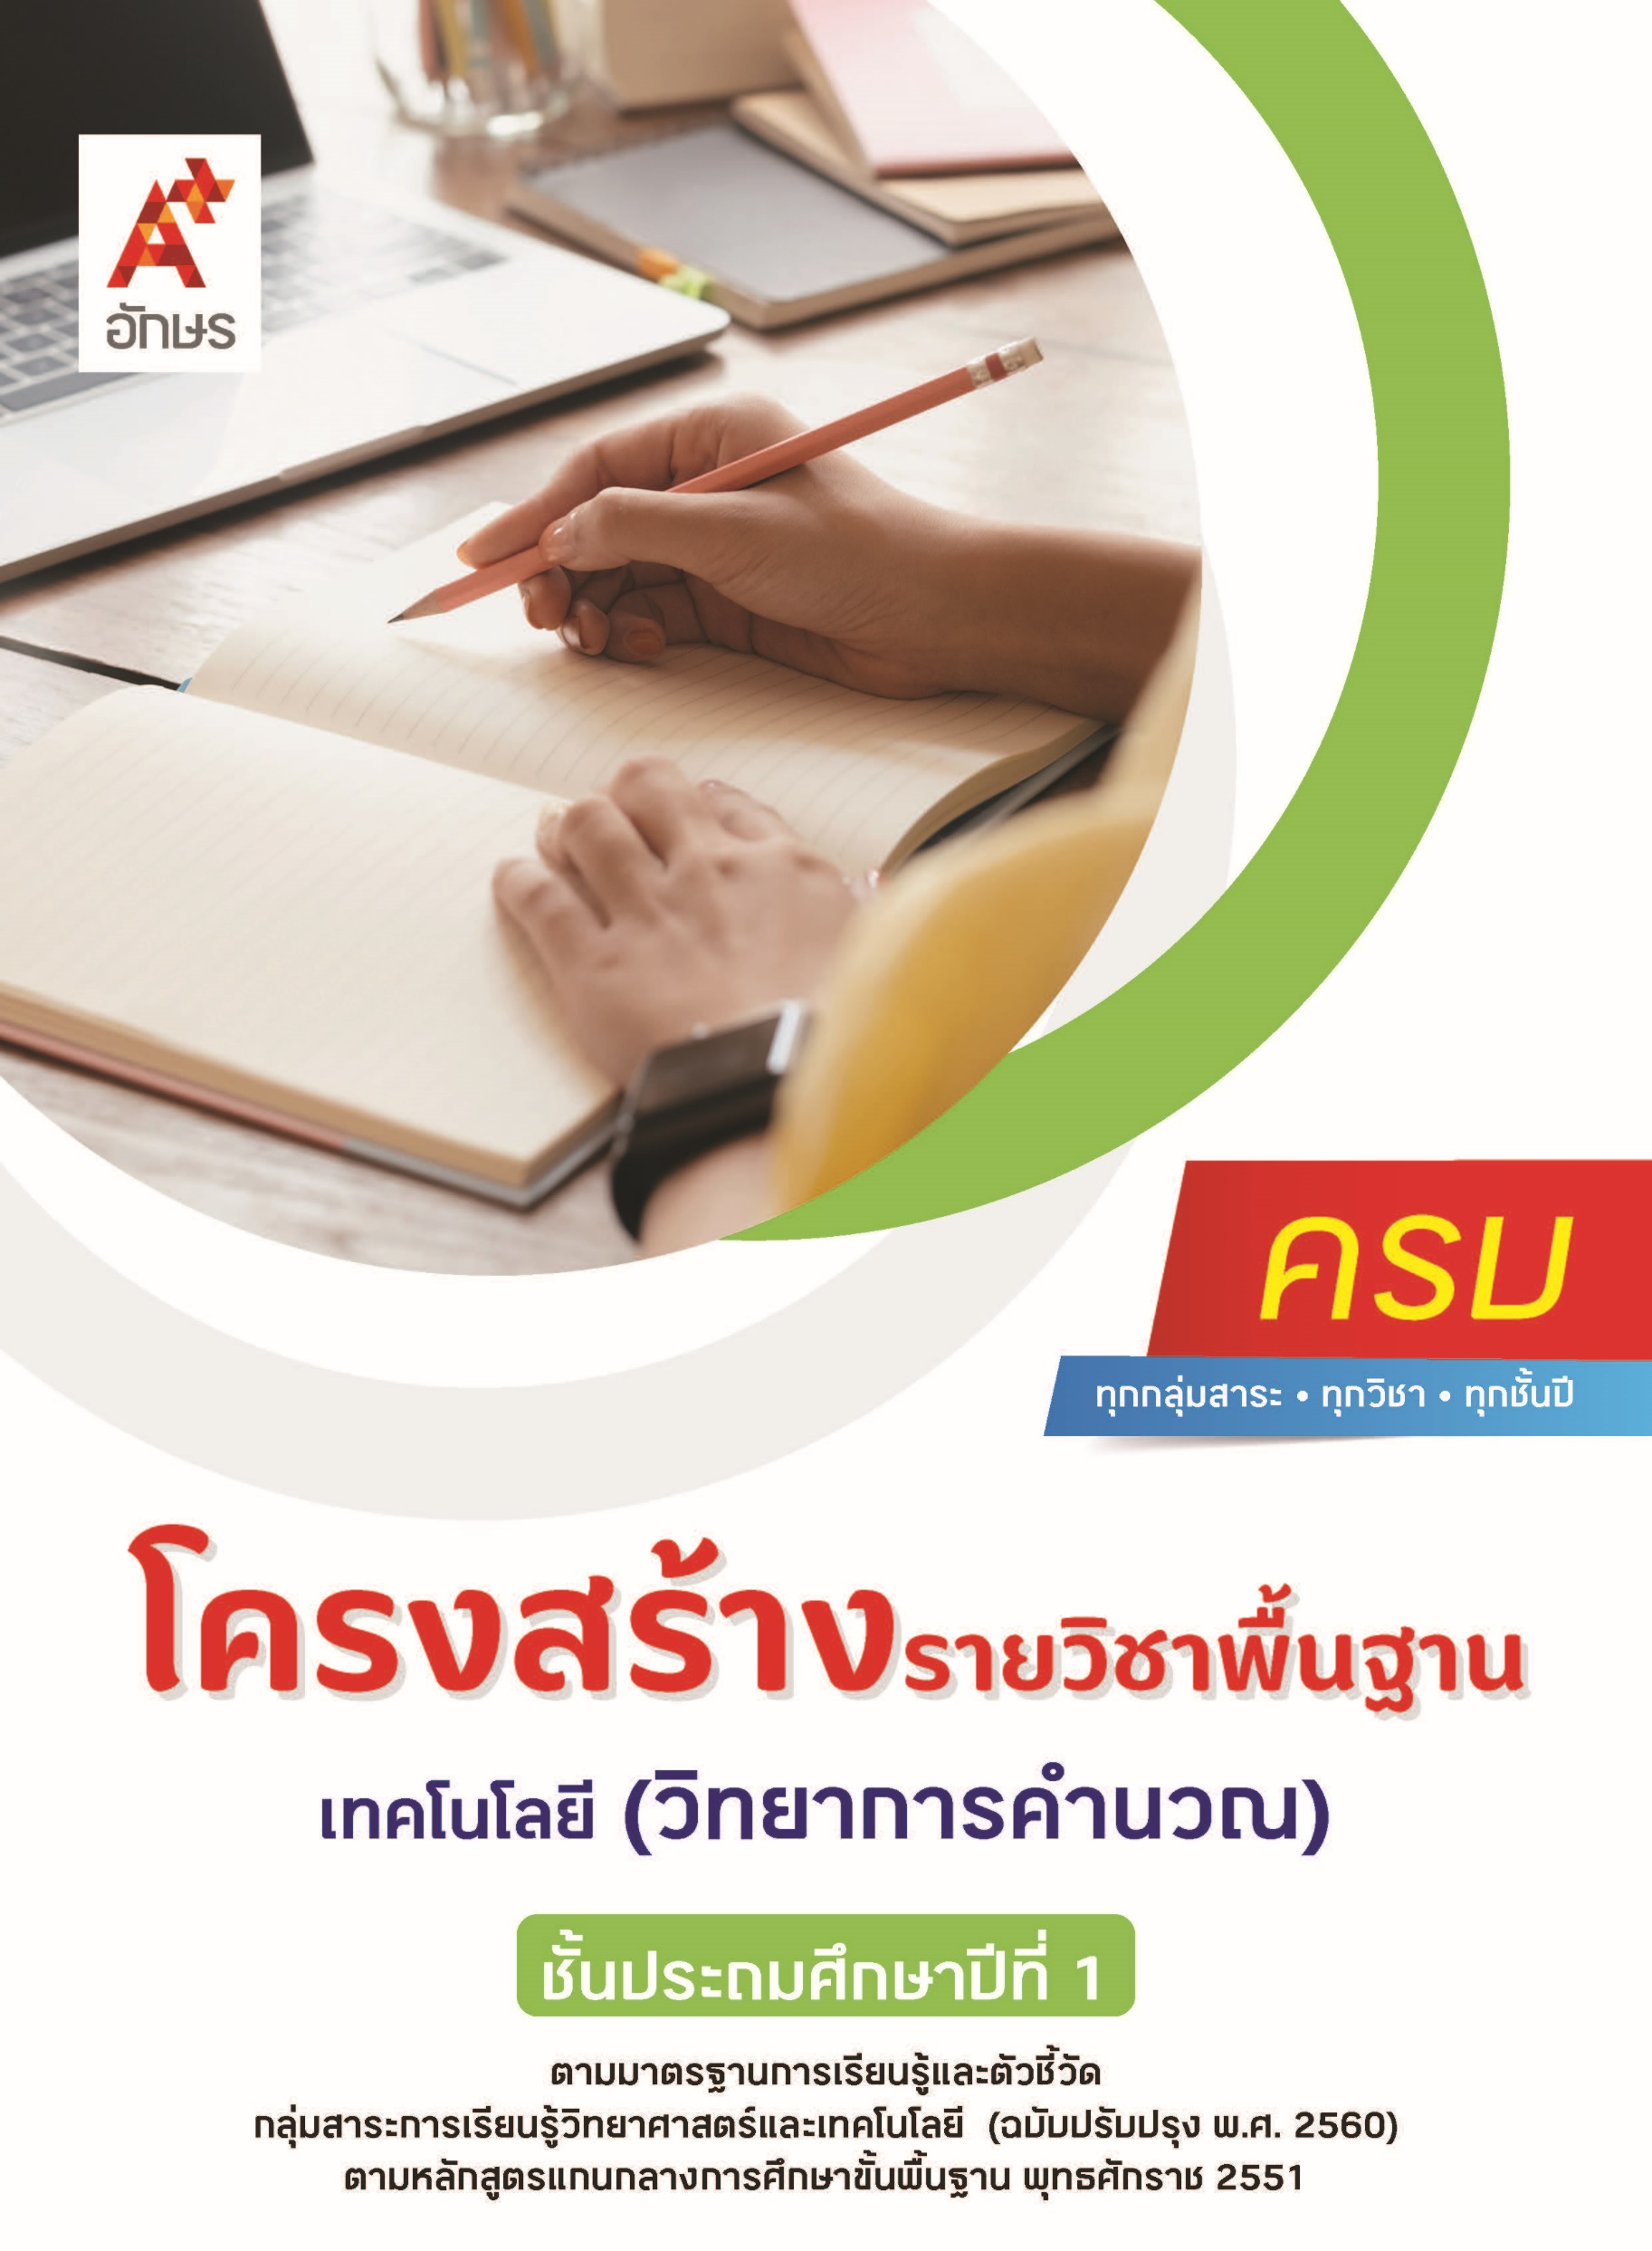

คำอธิบายรายวิชา
เทคโนโลยี (วิทยาการคำนวณ)
รายวิชาพื้นฐาน กลุ่มสาระการเรียนรู้วิทยาศาสตร์และเทคโนโลยี
ชั้นประถมศึกษาปีที่ 1 เวลา 20 ชั่วโมง/ปี
ศึกษาการแก้ปัญหาอย่างง่ายโดยใช้ขั้นตอนการแก้ปัญหา การแสดงขั้นตอนการทำงาน หรือ
การแก้ปัญหาโดยใช้ภาพ สัญลักษณ์ หรือข้อความ ตลอดจนการเขียนโปรแกรมสร้างลำดับของคำสั่งให้คอมพิวเตอร์ทำงาน ศึกษาการใช้งานอุปกรณ์เทคโนโลยีเบื้องต้น การใช้งานซอฟต์แวร์เบื้องต้น การสร้างและจัดเก็บไฟล์อย่างเป็นระบบ และการใช้เทคโนโลยีสารสนเทศอย่างปลอดภัย
โดยอาศัยการเรียนรู้โดยใช้ปัญหาเป็นฐาน (Problem-Based Learning) รูปแบบการจัดการเรียน
การสอนแบบสืบสอบความรู้ (5Es Instructional Model) และกระบวนการปฏิบัติ (Practice Teaching) เพื่อเน้นให้ผู้เรียนเกิดการเรียนรู้จากการฝึกแก้ปัญหาต่าง ๆ ผ่านกระบวนการคิด การปฏิบัติอย่างมีระบบ และสร้างองค์ความรู้ใหม่จากการใช้ปัญหาที่เกิดขึ้นจริงในชีวิตประจำวันได้
เพื่อให้ผู้เรียนมีความรู้ความเข้าใจ มีทักษะการคิดเชิงคำนวณ การคิดวิเคราะห์เพื่อแก้ปัญหาเป็นขั้นตอนและเป็นระบบ มีทักษะในการใช้เทคโนโลยีสารสนเทศ รักษาข้อมูลส่วนตัว และการสื่อสารเบื้องต้นในการแก้ปัญหาที่พบในชีวิตจริงได้อย่างมีประสิทธิภาพ ตลอดจนนำความรู้ความเข้าใจในวิชาเทคโนโลยี (วิทยาการคำนวณ) และนำเทคโนโลยีใหม่ที่เกิดขึ้นไปใช้ให้เกิดประโยชน์ต่อสังคมและการดำรงชีวิต
จนสามารถพัฒนากระบวนการคิดและจินตนาการ ความสามารถในการแก้ปัญหา การจัดการทักษะในการสื่อสาร ความสามารถในการตัดสินใจ และเป็นผู้มีจิตวิทยาศาสตร์ มีคุณธรรม จริยธรรม และค่านิยมในการใช้วิทยาศาสตร์ และเทคโนโลยีอย่างสร้างสรรค์

ตัวชี้วัด
มาตรฐาน | ตัวชี้วัดระหว่างทาง | ตัวชี้วัดปลายทาง
มฐ. ว 4.2 | ป.1/3 | ป.1/1, ป.1/2, ป.1/4, ป.1/5
 | 1 ตัวชี้วัด | 4 ตัวชี้วัด
รวม 5 ตัวชี้วัด

โครงสร้างรายวิชาพื้นฐาน เทคโนโลยี (วิทยาการคำนวณ) ป.1


เวลา 20 ชั่วโมง
ชื่อหน่วย  การเรียนรู้ | มาตรฐาน  การเรียนรู้/ตัวชี้วัด | สมรรถนะสำคัญ  ของผู้เรียน | สาระสำคัญ | เวลา (ชั่วโมง)
หน่วย  การเรียนรู้ที่ 1  การใช้งานเทคโนโลยีเบื้องต้น | ตัวชี้วัดระหว่างทาง  -  ตัวชี้วัดปลายทาง  มฐ. ว 4.2 ป.1/4  ใช้เทคโนโลยีในการสร้าง จัดเก็บ เรียกใช้ข้อมูลตามวัตถุประสงค์ | 1) สมรรถนะที่ 4 ความสามารถในการใช้ทักษะชีวิต  2) สมรรถนะที่ 5 ความสามารถในการใช้เทคโนโลยี | อุปกรณ์เทคโนโลยี  แต่ละประเภทมีหน้าที่การใช้งานที่แตกต่างกัน ดังนี้จอมอนิเตอร์เป็นอุปกรณ์แสดงผลข้อมูลตัวอักษร หรือข้อมูลภาพต่าง ๆ ซีพียูเป็นอุปกรณ์ประมวลผลข้อมูลที่รับข้อมูลเข้ามา แล้วประมวลผลและแสดงผลออกไปยัง จอมอนิเตอร์ เมาส์เป็นอุปกรณ์สำหรับรับข้อมูล  ที่ใช้ในการควบคุมการทำงานของคอมพิวเตอร์ และคีย์บอร์ดเป็นอุปกรณ์ป้อนข้อมูลที่ทำหน้าที่ รับข้อมูลที่เป็นตัวอักษร ตัวเลข หรือสัญลักษณ์ต่าง ๆ  เมื่อเรียนรู้เกี่ยวกับหน้าที่และการใช้งานของอุปกรณ์แต่ละชนิดเรียบร้อยแล้วจะต้องเรียนรู้ถึงวิธีการเปิด-ปิดอุปกรณ์เทคโนโลยีอย่างถูกวิธี เพื่อช่วยยืดอายุการใช้งานของอุปกรณ์เหล่านั้น  ซอฟต์แวร์เป็นชุดคำสั่งหรือโปรแกรมที่สั่งให้คอมพิวเตอร์ทำงาน  ซึ่งซอฟต์แวร์ที่มีความจำเป็นต่อการใช้งาน มีดังนี้ โปรแกรมประมวลคำเป็นโปรแกรมที่ใช้ในการทำงานด้านการพิมพ์เอกสาร โปรแกรมกราฟิกเป็นโปรแกรมที่ใช้ในการสร้าง ตกแต่ง แก้ไขเกี่ยวกับรูปภาพ และโปรแกรมนำเสนอเป็นโปรแกรมที่ช่วยถ่ายทอดข้อมูลให้เข้าใจได้ง่ายขึ้นด้วยข้อความ รูปภาพ เสียง หรือวิดีโอ เมื่อรู้จักโปรแกรมต่าง ๆ แล้วจะต้องเรียนรู้วิธีสร้างและจัดเก็บไฟล์อย่างเป็นระบบ เพื่อให้สามารถเรียกใช้หรือค้นหาข้อมูล ได้ง่ายและรวดเร็ว | 4
หน่วย  การเรียนรู้ที่ 2  การแก้ปัญหาอย่างเป็นขั้นตอน | ตัวชี้วัดระหว่างทาง  -  ตัวชี้วัดปลายทาง  มฐ. ว 4.2 ป.1/1  แก้ปัญหาอย่างง่ายโดยใช้การลองผิดลองถูก  การเปรียบเทียบ  มฐ. ว 4.2 ป.1/2  แสดงลำดับขั้นตอนการทำงาน หรือการแก้ปัญหาอย่างง่ายโดยใช้ภาพ สัญลักษณ์ หรือข้อความ | 1) สมรรถนะที่ 1 ความสามารถในการสื่อสาร  2) สมรรถนะที่ 2ความสามารถในการคิด  3) สมรรถนะที่ 3ความสามารถในการแก้ปัญหา | การแก้ปัญหาอย่างเป็นขั้นตอนและเป็นระบบ ช่วยให้สามารถแก้ปัญหา ได้อย่างมีประสิทธิภาพ  ฝึกทักษะการคิดวิเคราะห์ และการคิดอย่างมีวิจารณญาณ  การแสดงขั้นตอนการแก้ปัญหาเป็นการถ่ายทอดความคิดให้ออกมาเป็นขั้นตอน เพื่อให้ง่ายต่อการทำความเข้าใจและสามารถตรวจสอบความถูกต้องได้อย่างรวดเร็ว ซึ่งทำได้โดยการเขียนบอกเล่า การวาดภาพ หรือการใช้สัญลักษณ์  การแก้ปัญหาอย่างง่ายโดยใช้ขั้นตอนการแก้ปัญหาสามารถฝึกฝนผ่านเกมเขาวงกต เกมหาจุดแตกต่างของภาพ และการจัดกระเป๋านักเรียนได้ ทำให้สามารถแก้ปัญหาที่พบในชีวิตจริงได้อย่างเป็นขั้นตอนและเป็นระบบ | 6
หน่วย  การเรียนรู้ที่ 3  การเขียนโปรแกรมเบื้องต้น | ตัวชี้วัดระหว่างทาง  มฐ. ว 4.2 ป.1/3  เขียนโปรแกรมอย่างง่าย โดยใช้ซอฟต์แวร์หรือสื่อ  ตัวชี้วัดปลายทาง  - | 1) สมรรถนะที่ 1 ความสามารถในการสื่อสาร  2) สมรรถนะที่ 2ความสามารถ  ในการคิด | การเขียนโปรแกรมเป็นการสร้างลำดับคำสั่งให้คอมพิวเตอร์ทำงานตามขั้นตอนที่วางไว้ ซึ่งหลักการเขียนโปรแกรมเบื้องต้น มีดังนี้ วิเคราะห์และทำความเข้าใจปัญหา ออกแบบโปรแกรม เขียนโปรแกรม ทดสอบและแก้ไขโปรแกรม  การเขียนโปรแกรมโดยใช้บัตรคำสั่งและใช้สื่อในเว็บไซต์ ทำให้เข้าใจระบบการทำงานของคอมพิวเตอร์ และช่วยฝึกฝนการเขียนโปรแกรม การวิเคราะห์ปัญหา การวางแผนการแก้ปัญหา เพื่อให้สามารถแก้ปัญหาที่พบในชีวิตจริงอย่างเป็นขั้นตอนและสามารถใช้เทคโนโลยีสารสนเทศในการเรียนรู้การทำงาน และการแก้ปัญหาได้อย่างมีประสิทธิภาพ  การเขียนโปรแกรมสร้างลำดับคำสั่งให้คอมพิวเตอร์ทำงาน เพื่อ สั่งให้ตัวละครย้ายตำแหน่ง ย่อขยายขนาด หรือเปลี่ยนรูปร่างตามที่ผู้ใช้งานต้องการ ซึ่งจะทำให้เข้าใจระบบการทำงานของคอมพิวเตอร์และการเขียนโปรแกรม | 6
หน่วย  การเรียนรู้ที่ 4  การใช้เทคโนโลยีสารสนเทศ | ตัวชี้วัดระหว่างทาง  -  ตัวชี้วัดปลายทาง  มฐ. ว 4.2 ป.1/5  ใช้เทคโนโลยีสารสนเทศอย่างปลอดภัย ปฏิบัติตามข้อตกลงในการใช้คอมพิวเตอร์ร่วมกัน ดูแลรักษาอุปกรณ์เบื้องต้น ใช้งานอย่างเหมาะสม | 1) สมรรถนะที่ 1 ความสามารถในการสื่อสาร  2) สมรรถนะที่ 2ความสามารถในการคิด  3) สมรรถนะที่ 4ความสามารถในการใช้ทักษะชีวิต | การใช้เทคโนโลยีสารสนเทศอย่างปลอดภัย เช่น การไม่เปิดเผยข้อมูลส่วนตัวกับบุคคลอื่นยกเว้นผู้ปกครองหรือครู การแจ้งผู้ที่เกี่ยวข้องเมื่อต้องการความช่วยเหลือในการใช้งานเทคโนโลยีสารสนเทศ ซึ่งจะช่วยให้เกิดความปลอดภัยทั้งชีวิตและทรัพย์สิน  การใช้งานและการดูแลรักษาอุปกรณ์เทคโนโลยีอย่างเหมาะสม เพื่อก่อ  ให้เกิดความปลอดภัยทั้งร่างกายและทรัพย์สินของผู้ใช้งาน และช่วยลดความเสี่ยงของการเกิดอุบัติเหตุในการใช้งานอุปกรณ์เทคโนโลยี | 4

